Dlaczego warto zainwestować w regulatory pokojowe?
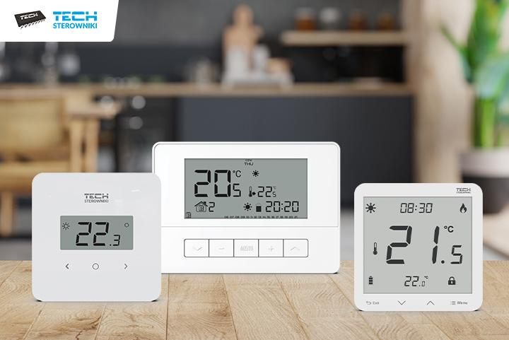
Regulatory pokojowe to urządzenia elektroniczne, które łączą w sobie estetyczny wygląd z praktycznym zastosowaniem. Jakie możliwości dają i z jakich powodów warto zastanowić się nad ich zakupem oraz montażem w pomieszczeniach?
Czym są i jak działają regulatory pokojowe
Nowoczesne regulatory pokojowe to wysokiej klasy urządzenia przeznaczone do pomiaru i utrzymania komfortowej temperatury w pomieszczeniach, w których są zamontowane. W zależności od modeli różnią się designem oraz liczbą i rodzajem obsługiwanych funkcji. Czy i dlaczego warto w nie zainwestować?
1. Komfortowa, dopasowana do potrzeb temperatura w pomieszczeniach
Każdy z regulatorów pokojowych jest przystosowany do mierzenia temperatury powietrza i umożliwia zmianę parametrów zgodnie z własnymi preferencjami, potrzebami domowników, ich aktywnościami oraz porą dnia.
2. Mniejsze rachunki za ogrzewanie
Sterowniki do zarządzania ogrzewaniem, w tym regulatory pokojowe, wspierają proces racjonalnego zużycia paliwa, dzięki czemu pozwalają znacząco zmniejszyć koszty ogrzewania pomieszczeń.
3. Wygodna obsługa urządzenia
Regulatory pokojowe działają na tyle intuicyjnie, że może je obsłużyć praktycznie każdy, bez wstępnego przygotowania. Zmiany parametrów pracy można dokonywać intuicyjnie z poziomu wyświetlacza.
4. Duży wybór dostępnych modeli
W ofercie firmy TECH Sterowniki znajdują się różne modele dwustanowych regulatorów pokojowych. Wśród nich znajdują się najprostsze regulatory +/–, regulatory dobowe pracujące w dwóch przedziałach czasowych (dzień/noc) oraz bardziej rozbudowane, regulatory pokojowe tygodniowe, a wśród nich modele natynkowe oraz podtynkowe. Dostępne są także regulatory z WiFi oraz regulatory z komunikacją OpenTherm.
5. Wygodny montaż
Wśród regulatorów pokojowych są zarówno urządzenia przewodowe, jak i bezprzewodowe. Dzięki temu można je zamontować także w już urządzonych pomieszczeniach bez zbędnego bałaganu i konieczności przerabiania instalacji. Wśród dostępnych modeli są regulatory natynkowe i podtynkowe.
6. Kontrola i edycja pomiarów także poza domem
Wśród regulatorów pokojowych znajdują się modele z wbudowanym modułem WiFi, który umożliwia zarządzanie temperaturą także przez internet. To wygodne rozwiązanie, gdy zapomnimy czasowo obniżyć temperaturę czy też ją podwyższyć. Innymi słowy, można zarządzać temperaturą bez względu na czas i miejsce.
7. Estetyczny design
Regulatory pokojowe dzięki swojemu minimalistycznemu designowi świetnie wpisują się zarówno w aranżację tradycyjnego, jak i nowoczesnego domu. Uniwersalna kolorystyka (biała lub czarna obudowa) oraz niewielki rozmiar to atuty, dzięki którym urządzenia dobrze prezentują się na ścianach w pomieszczeniach.
Chętnych poczytać więcej na temat rodzajów dostępnych regulatorów, ich wyglądu i działania zachęcamy do zapoznania się z najnowszym, tegorocznym katalogiem. W materiałach reklamowych dostępnych na stronie: https://www.techsterowniki.pl/do-pobrania/materialy-reklamowe można znaleźć informację na temat konkretnych modeli urządzeń dostępnych w ofercie.

